SALA DE PSICOMOTRICIDAD
Estimadas familias:
Es un placer comunicarme con ustedes con la inquietud de compartir un espacio interactivo, a la distancia, con el compromiso de mantener y fortalecer la comunicación. Motivarlos a continuar con este tiempo tan particular en donde la vida familiar se ha modificado y las rutinas han tenido que ser resignificadas.
Junto con las docentes del Nivel Inicial, sala de 5 años, compartimos el interés sobre el juego en la infancia. Tal es así, que en la sala de psicomotricidad se promueve el juego espontáneo. Un lugar preparado especialmente para promover la continuidad del pensamiento desde la acción y la emoción.
Desde ese lugar los invito a seguir apostando por el juego, tantas veces nombrado dentro de la propuesta pedagógica del Nivel Inicial. Es por eso que les propongo preparar un espacio lúdico en la casa, y en lo posible, mantener ese lugar solo para el juego. ¿Qué se puede colocar en este espacio? Almohadones, telas, algunos peluches, sogas… objetos que faciliten el uso y la creatividad, pero que no hagan daño. Luego, elegir un momento del día para jugar. Es interesante que el adulto pueda acompañar jugando o también observando. Si el espacio de juego queda armado pueden continuar al otro día enriqueciendo y desarrollando facetas del mismo juego. Y entonces ¡A reír y disfrutar juntos!
Es importante que en ese momento el adulto que acompañe no esté con el celular. Puede participar activamente del juego o solo seguir con la mirada. Acompañar con la mirada es una forma amorosa de decirle a alguien que es cuidado, y que está protegido.
El juego es una actividad importante que le permite al niño y a la niña tomar decisiones, articular conceptos, medir fuerza, peso, tamaño y sobre todo ir construyendo su identidad. ¡Quizás se asombren de todo lo que se va gestando en el juego!
Como ustedes conocen, en la sala de psicomotricidad hay objetos que facilitan el juego, como los bloques de goma espuma, las colchonetas, rollizos de cartón, de goma eva, telas, peluches, canastos, carteras. Y otros objetos que promueven el pensamiento, como los lápices, las hojas, las maderitas o la masa para modelar. Todo esto facilita la comunicación verbal, la comunicación gestual, la elaboración de estrategias cognitivas y la emoción puesta en cada vivencia.
Dentro de este marco es que les propongo tomar dos de las actividades por semana para promover el diálogo, los recuerdos, las emociones…
Lic. Marcela Yonzo

Espacio Nivel Inicial  Sala de 5 años | Actividad sugerida
Primera semana  Objetivo 1: Compartir en familia un video para actualizar sensaciones y emociones vividas en la sala de psicomotricidad de la ECVA. | Elegir un momento del día para ver el video y luego dibujar en un papel algo relacionado con lo visto. | Este enlace es lo más parecido a las actividades que se realizan en la sala.  https://www.youtube.com/watch?v=8YGujuvM7cw
Objetivo 2: Recordar el recorrido y lo que se puede hacer y lo que no se puede hacer en la sala. | Observar las fotos y hablar sobre ellas.  ¿qué se hace en ese espacio?  ¿Qué sensaciones recuerdan cuando llegan a él?  ¿Se acuerdan del nombre?  ¿Qué emociones recuerdan en este lugar? | 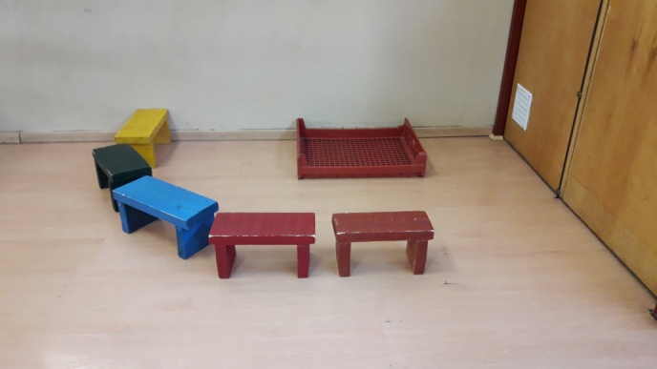  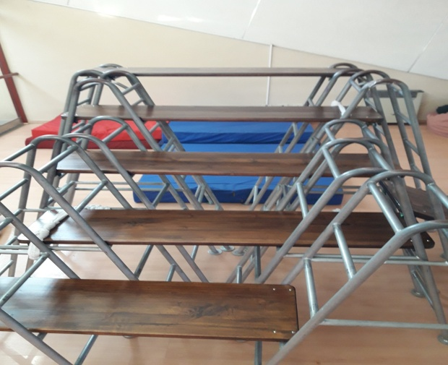
Segunda semana…: | Recordar todos, todos los juegos que realizan con los bloques…  ¡Seguro que hay mucha emoción y gratos recuerdos en este espacio! | 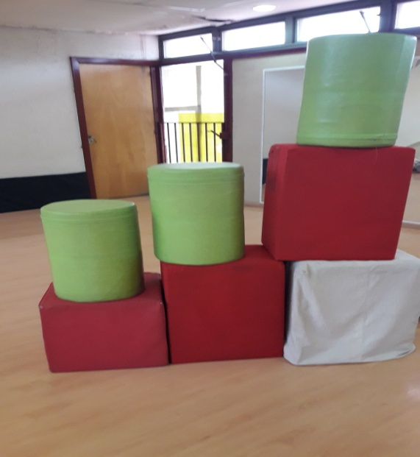
Tercera  Semana... | … Aparece el espejo…  Miren bien…  ¿qué más hay en las fotos y qué juegos hacen con todos esos elementos?  Quizás hay alguien todavía se acerca muy pausadamente a cada objeto de la sala…  ¿Qué recuerdan?  Y este es el lugar del dibujo  ¿Se animan a inventar un cuento?  ¿A dibujar con lápiz y papel?  ¿A buscar maderitas en la casa y construir? | 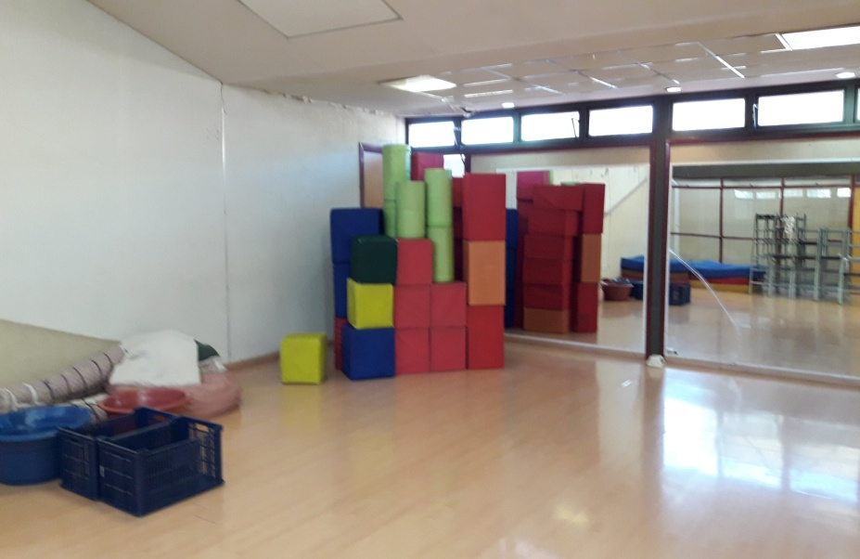  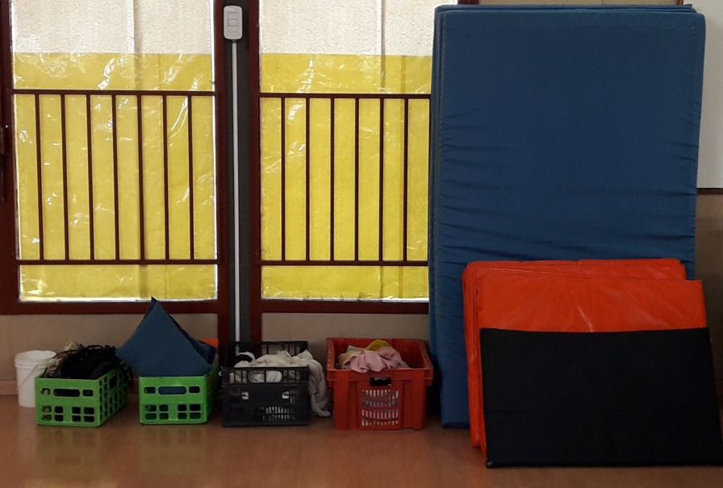  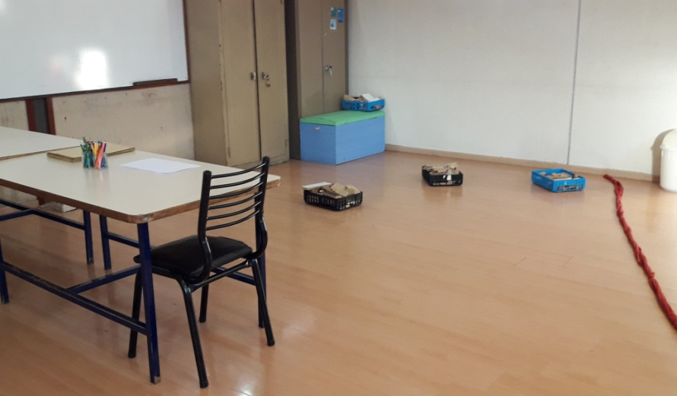  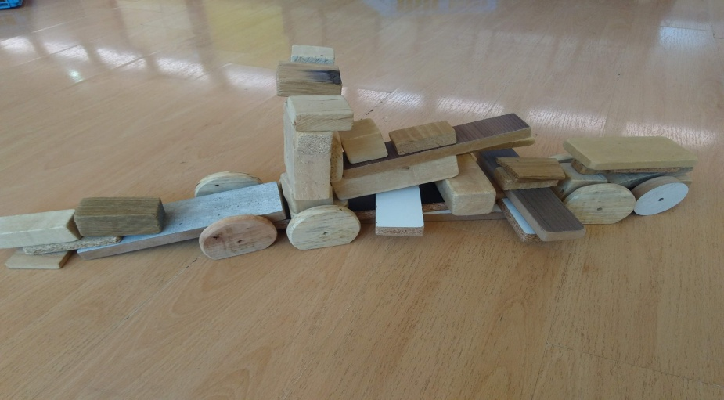
Cuarta  semana | Para finalizar en la cuarta semana, motivo a la mamá, al papá a leer estas afectuosas líneas que nos ayudarán también a reflexionar… | “Cuando se acabe el confinamiento, y vuelvan a abrir los centros educativos, no quiero que haya clases. No quiero que se “recuperen” los contenidos “perdidos”, ni que se amplíe el horario para compensar las horas “sin aprendizaje” de este tiempo. Tampoco quiero que se envíen mil deberes para abarcar las materias que no se pudieron dar.  Cuando vuelvan las clases, quiero que los niños no estén en el aula, sino que estén al menos una semana corriendo, saltando, ensuciándose, que vuelvan a casa con la ropa rota y los ojos brillando. Quiero que hagan barro, bailen y griten hasta quedarse sin voz; que tomen el sol durante horas y horas, se revuelquen por los suelos y se rían hasta el agotamiento. Que se besen y se abracen sin miedo.  Después de eso, y sólo después, que puedan reunirse con sus compañer@s y maestr@s para reflexionar sobre la experiencia que han vivido, cómo impactó a cada uno, sus familias, su barrio. Que expresen su comprensión, dudas, sentimientos, anhelos, que puedan escuchar a los demás, que recuperen el maravilloso hábito de mirarse y tocarse. Que sientan que aunque muchas cosas cambian, otras permanecen.  Cuando acabe el confinamiento, quisiera que nos planteemos si es más importante aprender las sumas con llevada, o las reglas ortográficas, a toda costa a sin tener en cuenta para nada el contexto (personal, familiar, social) que vivimos, o si tiene más sentido nutrir aquello que nos hace seres humanos más solidarios, compasivos, comunitarios, soñadores. En definitiva, lo que realmente nos puede salvar ante cualquier situación.)"  Del muro de Fernando Bryt Psicólogo  https://www.facebook.com/Tdah.Uruguay

